NAMA : Ramadhani Risky Fadilah
KELAS : XI PPLG 2
N.ABSEN : 27
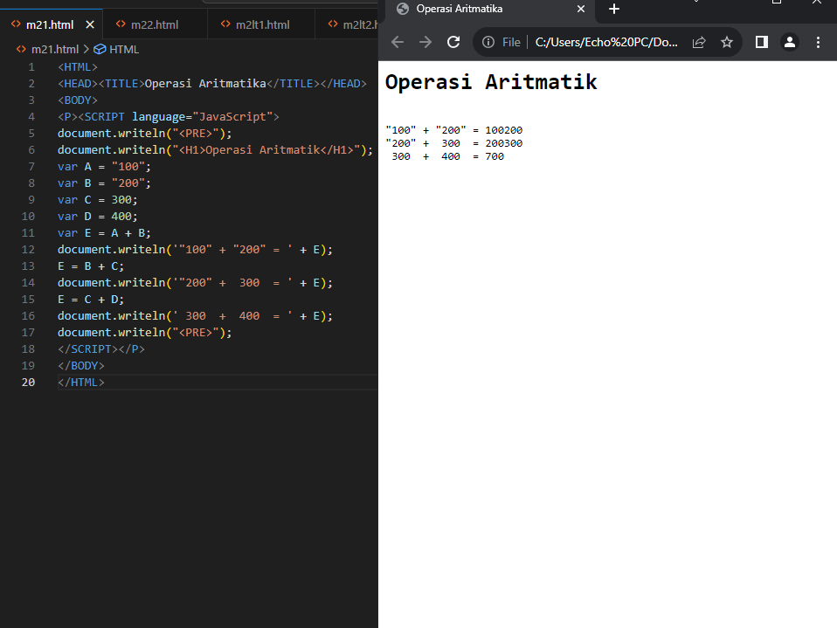
MODUL 2 Variabel JavaScript

<script language=”JavaScript”> = deklarasi bahwa perintah selanjutnya yaitu berupa JavaScript sampai bagian </script> yang merupakan penutup untuk JavaScript-nya.
Document.writeIn(“<h1>Operasi Aritmatik</h1>”) = perintah JavaScript untuk menulis teks yang ada didalam kurung ke dalam dokumen. Memunculkan header dengan isi Operasi Aritmatik.
Var = adalah variable JavaScript. Untuk variable A dan B adalah string sedangkan variable C dan D adalah numeric. Variable E adalah aritmatika yang digunakan untuk menghitung.
ISI PROGRAM = operasi aritmatika yang dimana jika variable string bertemu dengan string akan menjadi digabungkan, begitu juga jika string bertemu dengan variable numeric. Berbeda jika variable numeric bertemu dengan numerik mereka akan melakukan perhitungan.
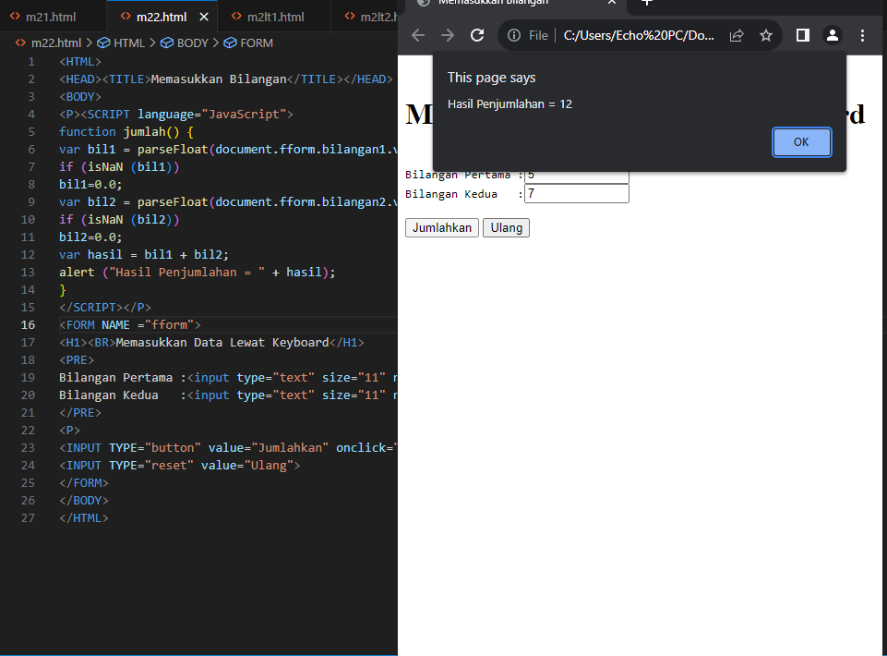
Fungsi JavaScript jumlah() = fungsi JavaScript yang melakukan operasi penjumlahan pada dua bilangan yang dimasukkan oleh pengguna dan menampilkan hasilnya dalam sebuah kotak peringatan.
var bil1 = parseFloat(document.fform.bilangan1.value); = Mengambil nilai bilangan pertama yang dimasukkan oleh pengguna melalui input dengan nama "bilangan1" dan mengonversinya menjadi angka float (bilangan desimal).
ParseFloat = mengubah nilai string menjadi angka float.
var hasil = bil1 + bil2;: Melakukan penjumlahan dari dua bilangan yang valid dan hasilnya disimpan dalam variabel "hasil".
alert("Hasil Penjumlahan = " + hasil);: Menampilkan hasil penjumlahan dalam sebuah kotak peringatan (alert) kepada pengguna.
<form name=”fform”> = form dengan nama fform.
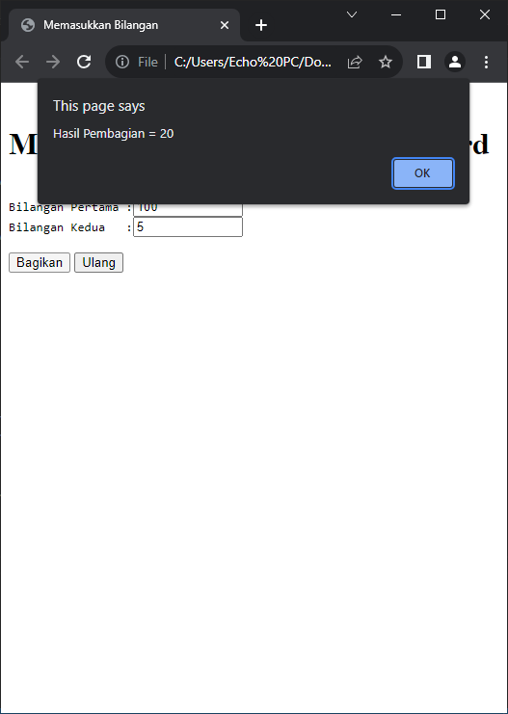
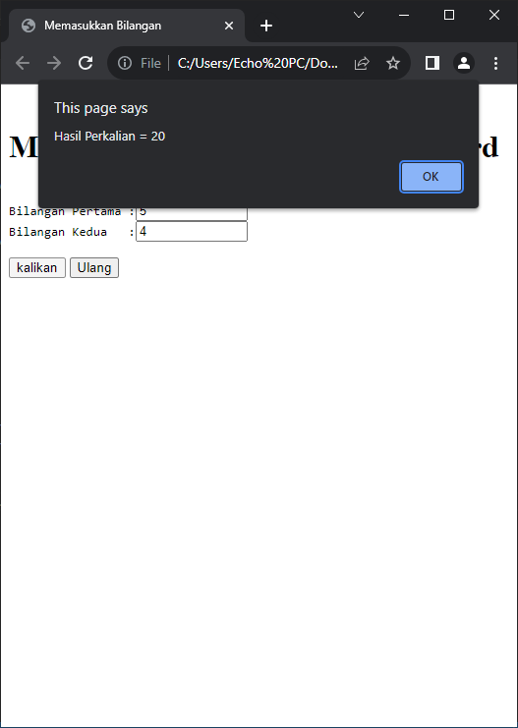
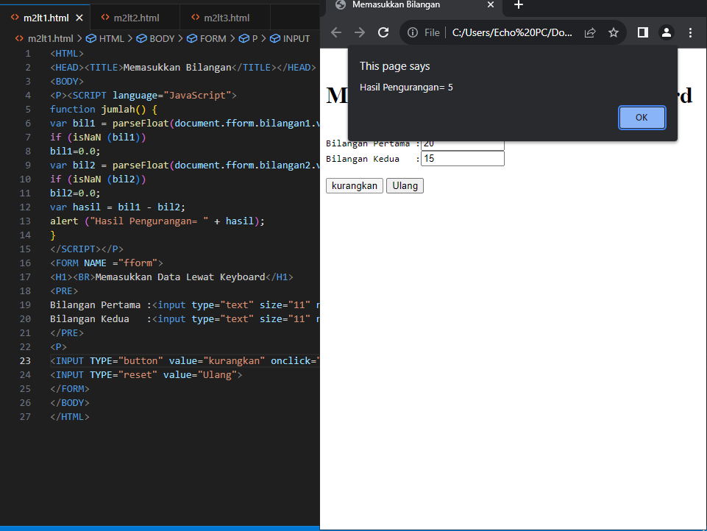
ISI PROGRAM = memasukkan dua bilangan melalui input teks, dan kemudian melakukan penjumlahan dari kedua bilangan tersebut dengan mengklik tombol "Jumlahkan".

ISI PROGRAM = sama seperti sebelumnya, tapi pada baris ke-12 yaitu bill1 + bill2 menjadi bill1 – bill2. Begitu pula dengan program lainnya, perkalian(bill1 * bill2), pembagian(bill1 / bill2).

